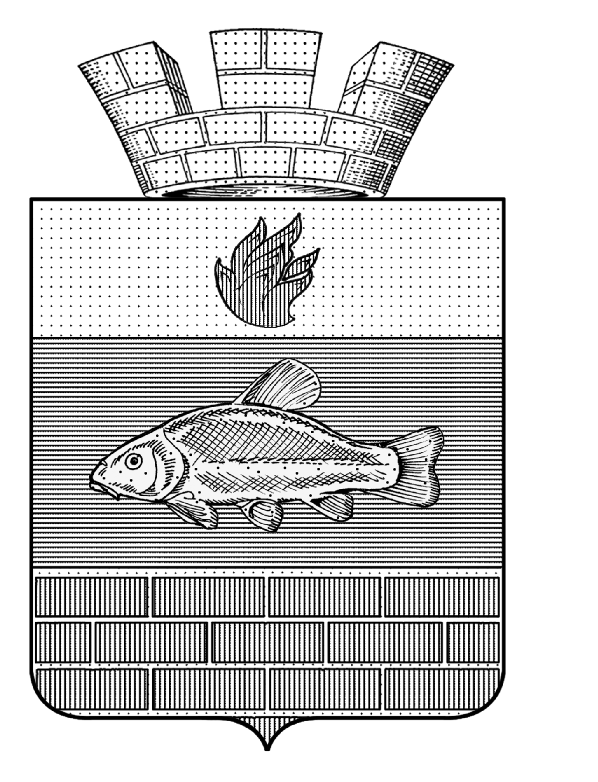

СОВЕТ ДЕПУТАТОВ
ЛИНЁВСКОГО ГОРОДСКОГО ПОСЕЛЕНИЯ
ЖИРНОВСКОГО МУНИЦИПАЛЬНОГО РАЙОНА
ВОЛГОГРАДСКОЙ ОБЛАСТИ

РЕШЕНИЕ

от 04.06.2024 года № 73

О внесении изменений в Решение Совета депутатов Линёвского городского поселения Жирновского муниципального района Волгоградской области от 30.12.2022 года № 49/3 «О передаче отдельных полномочий по решению вопросов местного значения
Линёвского городского поселения Жирновского муниципального района
Волгоградской области Жирновскому муниципальному району Волгоградской области»

В соответствии со ст. 142.4 Бюджетного кодекса Российской Федерации, п. 12 ст.14 и Федерального закона Российской Федерации от 06.10.2003 года № 131 - ФЗ «Об общих принципах организации местного самоуправления в Российской Федерации», постановлением администрации Жирновского муниципального района Волгоградской области № 1090 от 08.11.2022 года, Совет Линевского городского поселения Жирновского муниципального района Волгоградской области
РЕШИЛ:
1. Внести изменения в пункт 2 Решения Совета депутатов Линёвского городского поселения Жирновского муниципального района Волгоградской области от 30.12.2022 года № 49/3 «О передаче отдельных полномочий по решению вопросов местного значения
Линёвского городского поселения Жирновского муниципального района и читать его в следующей редакции:
«2. Объём передаваемых средств, исполнение переданных полномочий, указанных в п. 1 настоящего решения за счет средств бюджета Линёвского городского поселения составляет всего 838 093,00 рублей (восемьсот тридцать восемь тысяч девяноста три рубля 00 копеек) из них:
- на 2023 год составляет 171 000,00 рублей (сто семьдесят одна тысяча рублей 00 копеек) из них:
- средства местного бюджета 21 000,00 рублей (двадцать одна тысяча рублей 00 копеек);
- внебюджетные средства 150 000,00 рублей (сто пятьдесят тысяч рублей 00 копеек)
на 2024 год составляет 667 093,00 рублей (шестьсот шестьдесят семь тысяч девяноста три рубля 00 копеек) из них:
- средства местного бюджета 517 093,00 рублей (пятьсот семнадцать тысяч девяноста три рубля 00 копеек);
- внебюджетные средства 150 000,00 рублей (сто пятьдесят тысяч рублей 00 копеек)»
2. Остальные пункты Решения Совета депутатов Линёвского городского поселения Жирновского муниципального района Волгоградской области от 30.12.2022 года № 49/3 «О передаче отдельных полномочий по решению вопросов местного значения Линёвского городского поселения Жирновского муниципального района оставить без изменения.
3. Настоящее решение подлежит официальному обнародованию.

Председатель Совета  Линёвского городского поселения  _________________ /Н.П. Боровикова/ | Глава  Линёвского городского поселения  ________________/ Г.В. Лоскутов/

